TEST DI INGRESSO ITALIANO
Grammatica
Classe 3

- CHI VIENE PRIMA? NUMERA LE PAROLE DA 1 A 10 SEGUENDO L’ORDINE ALFABETICO.
- Vaso
- Bacio
- Mantello
- Ombrello
- Elefante
- Camera
- Scarpe
- Tamburo
- Imbuto
- Aquila

- LEGGI LE LETTERE E RISCRIVILE IN ORDINE ALFABETICO,
PARTENDO DALLA A. LE LETTERE STRANIERE SONO GIÀ INSERITE.
G F O T U R S A H L M C
Z P I E Q D N B V
 |  |  |  |  |  |  |  |  | J
K
 |  | W | X | Y

- COMPLETA LE FRASI CON LE LETTERE STRANERIE: J – K – W – X – Y.
- Jack indossa i suoi ___eans, poi sale sulla ___eep di papà.
- Katrina indossa il ___eeway con il disegno di un ___oala.
- Walter nel ___eek-end guarderà un film ___estern alla televisione.
- Max è un famoso ___ilofonista e raggiunge il teatro in ta___i.
- Maya mangia uno ___ogurt, poi va a fare ___oga.

- COMPLETA LE PAROLE, SCRIVENDO LA LETTERA MANCANTE.
B o P?
- ___orsa
- ___orta
- ___olla
- ___allone
- ___rato
- ___evanda
C o G?
- ___orilla
- ___orallo
- ___ustosa
- ___ugina
- ___ollina
- ___hianda
C o G?
- ___iardino
- ___iambella
- ___elato
- ___estino
- ___irino
- ___ivetta
D o T?
- ___ubo
- ___rago
- ___reno
- ___empesta
- ___entista
- ___iamante
V o F?
- ___iola
- ___iore
- ___iume
- ___avola
- ___ento
- ___iolino

R o L?
- ca___tolina
- a___bum
- o___ma
- po___to
- a___bero
- e___mo
Q o G?
- ___uasi
- ___uidare
- ___uasto
- a___uila
- li___uido
- an___uilla
Z o S?
- ___appa
- ___abbia
- ___draio
- ___erpente
- ___aino
- ___anzara

- COMPLETA LE PAROLE CON CA, CO, CU O GA, GO, GU.
- 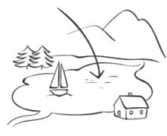 la_____
- 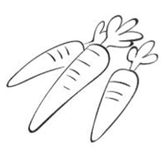 _____rote
- 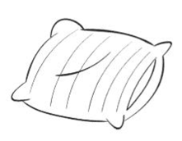 _____scino
- 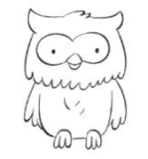 _____fo
- 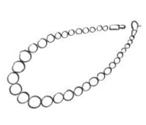 _____llana
- 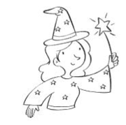 ma_____

- COMPLETA LE PAROLE CON CIA, CIO, CIU O GIA, GIO, GIU.
- 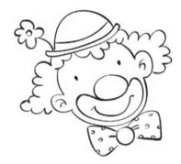 pagliac_____
- 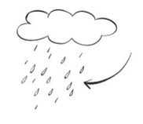 piog_____
- 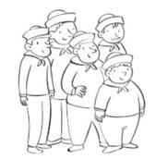 _____rma
- 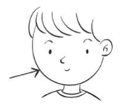 guan_____
- 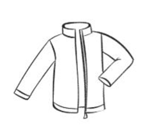 _____bbino
- 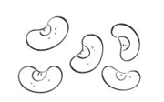 fa_____li

- COMPLETA LE PAROLE CON CE O CI.
- 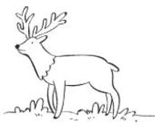 _____rvo
- 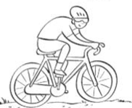 _____clista
- 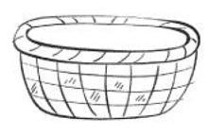 _____stino
- 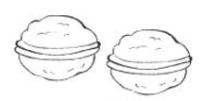 no_____

- COMPLETA LE PAROLE CON GE O GI.
- _____lato
- 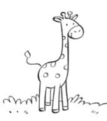 _____raffa
- 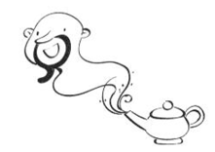 _____nio
- 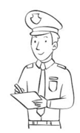 vi_____le

- COMPLETA LE PAROLE CON CHE O CHI.
- 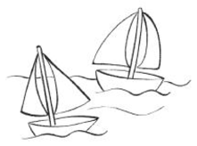 bar_____
- _____avi
- 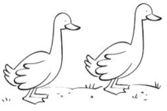 o_____
- 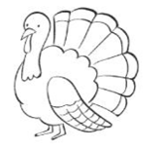 tac_____no

- COMPLETA LE PAROLE CON GHE O GHI.
- 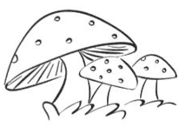 fun_____
- 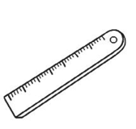 ri_____llo
- 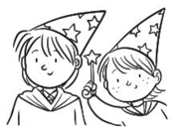 ma_____
- 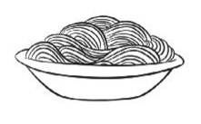 spa_____tti

- COMPLETA OGNI VERBO CON IL GRUPPO DI LETTERE CORRETTO.
SCEGLI TRA: SBR – SCR – SFR – SGR – SPR – STR.
- ______ivere
- ______iciolare
- ______apazzare
- ______idare
- ______uzzare
- ______egare

- INDICA LA PAROLA CHE CORRISPONDE AL DISEGNO.
- 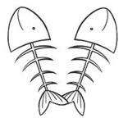 lisce – lische
- 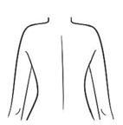 scena – schiena
- 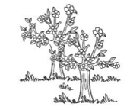 peschi – pesci

- IN OGNI COPPIA INDICA LA PAROLA CORRETTA.
- cucina – qucina
- scuadra – squadra
- acquedotto – accuedotto
- licuido – liquido
- accusa – acqusa
- scuame – squame

- COMPLETA LE PAROLE CON MB O MP.
- 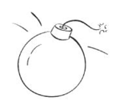 bo_____a
- la_____adina
- 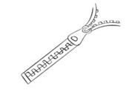 la_____o
- 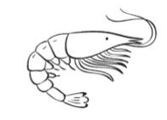 ga_____ero
- o_____rello
- 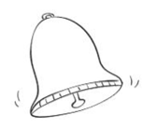 ca_____ana

- GN O NI? OSSERVA L’IMMAGINE E INDICA LA PAROLA CORRETTA.
- 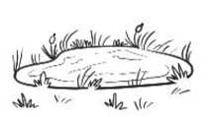 stanio – stagno
- 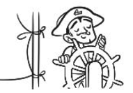 timoniere – timognere
- 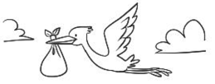 cicogna – ciconia
- 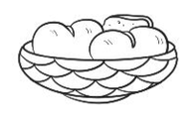 paniere – pagnere
- 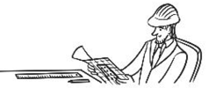 ingeniere – ingegnere

- COMPLETA LE PAROLE CON LI O GLI.
- 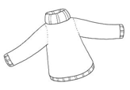 ma_____one
- 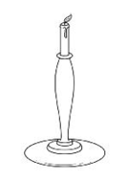 cande_____ere
- 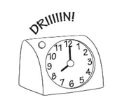 sve_____a
- 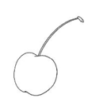 ci_____egia
- 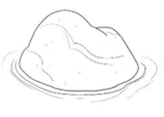 sco_____o
- 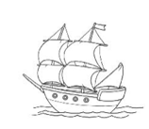 ve_____ero
- 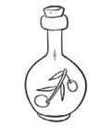 o_____o
- 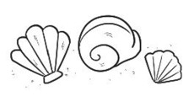 conchi_____e

- OSSERVA I DISEGNI E SCRIVI LE NUOVE PAROLE.
- 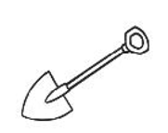 pala >>> 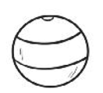 _____________________
- 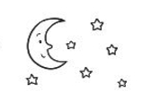 notte >>> 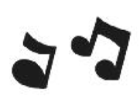 _____________________
- casa >>> 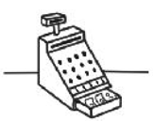 _____________________
- 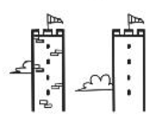 torri >>> 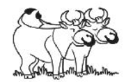 _____________________

- OSSERVA I DISEGNI E COMPLETA LE PAROLE CON LE DOPPIE.
- 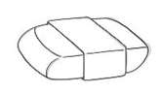 go______a
- 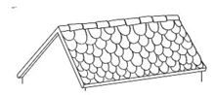 te______o
- 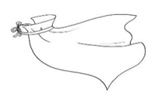 mante______o
- 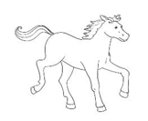 cava______o
- 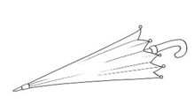 ombre______o
- 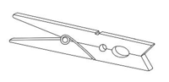 mo______e______a
- 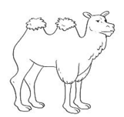 ca______e______o

- COMPLETA CON Z O ZZ.
- a______ione
- ta______a
- pala______o
- pa______ienza
- le______ione
- a______urro

- IN OGNI COPPIA INDICA LA DIVISIONE IN SILLABE CORRETTA.
- ta – vo – lo - tav – o – lo
- pa – de – lla - pa – del – la
- ser – pen – te - se – rpe – nte
- ro – spo - ros – po
- cam – po - ca – mpo
- la – va – gna - la – vag – na
- bi – glia - big – lia
- sci – vo – lo - s – ci – vol – o
- ci – nque - cin – que
- a – cqua - ac – qua
- e – li – ca - eli – ca
- mos – tro - mo – stro

- LEGGI LE COPPIE DI FRASI E COMPLETALE CON LE PAROLE CORRETTE.
casco – cascò
- Al mercato ho comprato un _________________ di banane.
- L’albicocca matura _________________ per terra.
pero – però
- Tu hai ragione, _________________ non ti devi arrabbiare.
- Nel mio giardino c’è un magnifico _________________ .
parti – partì
- Ho diviso la torta in otto _________________ .
- Quando mio zio _________________, pensava di arrivare presto.
faro – farò
- Dopo pranzo _________________ i compiti.
- Il _________________ illumina la baia.

- IN OGNI GRUPPO INDICA LA PAROLA SBAGLIATA (SENZA ACCENTO)
E RISCRIVILA ACCANTO.
- città – piu – qui ______________________
- scimpanze – realtà – tetto ______________________
- finché – sci – giovedi ______________________
- là – eta – orso ______________________

- E O È? SCEGLI LA PAROLA CORRETTA.
- Andrea e / è Matilde sono amiche.
- La tartaruga e / è molto lenta.
- Luca e / è un bravo insegnante.
- Prendi carta e / è penna.

- INSERISCI NELLE FRASI LE PAROLE CORRETTE.
SCEGLI TRA: LUNA – L’UNA – LAGO – L’AGO.
- Io abito vicino al _________________ .
- L’orologio segna _________________ in punto.
- Stasera non si vede la _________________ .
- _________________ della siringa è sottile.

- RISCIVI LE PAROLE USANDO L’APOSTROFO, SE SERVE.
- Lo elefante >>> _________________
- Lo orto >>> _________________
- Lo zaino >>> _________________
- La amaca >>> _________________
- La casa >>> _________________
- La oca >>> _________________
- Una amica >>> _________________
- Una idea >>> _________________
- Una bici >>> _________________
- Una oasi >>> _________________
- Un orso >>> _________________
- Un cane >>> _________________

- COMPLETA LE FRASI SCEGLIENDO TRA LE PAROLE DATE.
HO – O
- _______ caldo con il golf!
- Vuoi il latte _______ il tè?
HAI – AI
- Andiamo _______ giardini?
- _______ un bel cane!
HA – A
- Giochi _______ nascondino?
- Camilla _______ le lentiggini.
HANNO – ANNO
- Laura ha un _______ .
- I nonni _______ un cane.

. | ,
- LEGGI LE FRASI E INDICA IL SEGNO DI PUNTEGGIATURA SBAGLIATO.
. | ,
- Elio cucina Anna apparecchia e Mario legge
. | ,

- Spero di non avere troppo freddo
. | ,

. | ,
- Il riccio ha un muso a punta due occhietti vivi e un paio di orecchie tonde

- COMPLETA LE FRASI CON LA SCELTA GIUSTA.
Il punto [ . ] si mette:
- alla fine di una frase.
- in mezzo a una frase.
La virgola [ , ] si usa per:
- fare una domanda.
- separare le azioni di una frase.

- LEGGI I NOMI E INDICANO SE INDICA UNA COSA, UNA PERSONA
- O UN ANIMALE.
Bicicletta
- nome di cosa
- nome di persona
- nome di animale
Volpe
- nome di cosa
- nome di persona
- nome di animale
Bambino
- nome di cosa
- nome di persona
- nome di animale

- LEGGI E SCRIVI ACCANTO IL NOME PRESENTE IN OGNI FRASE.
- Il tuo zaino è molto pesante. >>> _______________
- Sai che la gazzella è velocissima? >>> _______________
- Mi piace giocare con gli amici. >>> _______________
- Io ho i capelli rossi. >>> _______________

- INSERISCI NELLE FRASI GLI ARTICOLI CORRETTI.
POSSONO ESSERE DETERMINATI O INDETERMINATIVI.
- _____ strada per arrivare al mare è breve.
- Nel giardino c’è _____ albero molto vecchio.
- _____ cane di Luca si chiama Toby.
- _____ pecore brucano _____erba del prato.
- Ho mangiato _____ albicocca dolcissima.
- _____ occhi di Sara sono verdi.
- _____ prato è pieno di fiori.

- COMPLETA LE FRASI INSERENDO GLI AGGETTIVI QUALIFICATIVI.
SCEGLI TRA: PIENA – VECCHIE – ALLEGRE – COLORATI – NOIOSO – GRANDE.
- Il prato è pieno di fiori _____________________ .
- La casa di Elisa ha un salotto _____________________ .
- La luna _____________________ splende nel cielo.
- Gianni ha buttato le scarpe _____________________ .
- Ho letto un libro _____________________ .
- Nel cortile risuonano le voci _____________________ dei bambini.

- TRASFORMA LE ESPRESSIONI AL PLURALE.
ESEMPIO: L’AMICA SIMPATICA >>> LE AMICHE SIMPATICHE.
- Il limone aspro >>> _____________________
- La giacca sporca >>> _____________________
- Lo specchio pulito >>> _____________________
- Il gatto bianco >>> _____________________
- La rosa profumata >>> _____________________

- OSSERVA I DISEGNI E COMPLETA CON IL VERBO CORRETTO.
- 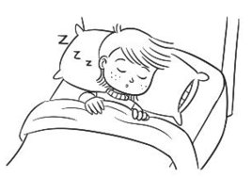 Carlo __________________
- 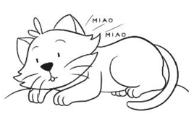 Il gatto __________________
- 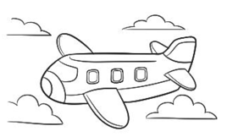 L’aereo __________________
- 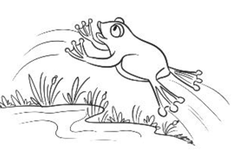 La rana __________________

- OSSERVA I DISEGNI E COMPLETA LE FRASI CON I VERBI.
SCEGLI TRA: MANGERÀ – GIOCA – NUOTAVA.
- 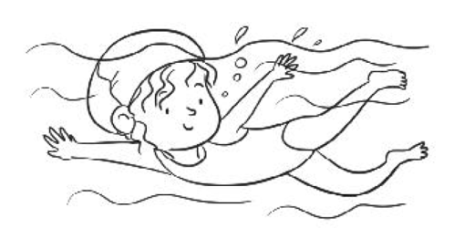 Ieri Sara __________________
- 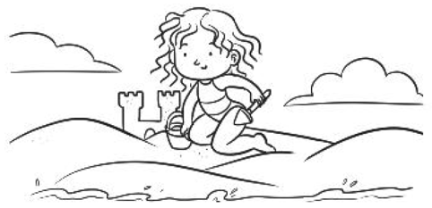 Oggi Sara __________________
- 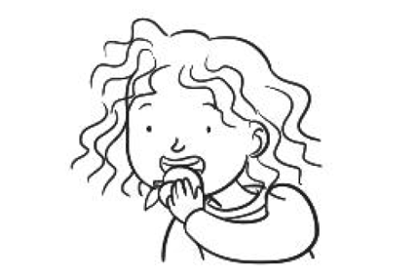 Domani Sara __________________

- LEGGI LE FRASI CON I VERBI EVIDENZIATI E SCRIVI ACCANTO SE SONO
AL TEMPO PRESENTE, AL TEMPO PASSATO O AL TEMPO FUTURO.
- L’anatra nuotava nel lago. >>> tempo __________________
- La maestra legge una poesia. >>> tempo __________________
- La rosa sboccerà a maggio. >>> tempo __________________
- Le api fanno il miele. >>> tempo __________________
- Il treno partirà tra poco. >>> tempo __________________
- Da piccolo Teo dormiva tanto. >>> tempo __________________

- LEGGI E INDICA SOLO QUELLE CHE SONO FRASI.
- Il frigorifero, il forno, la dispensa.
- La cucina della mia casa è spaziosa.
- La chioccia e il pulcino.
- Il cane dei vicini abbaia di continuo.
- Chissà se sta piovendo?
- La mia camera è.
- L’uovo cova gallina la.
- Perché non mi rispondi?

- LEGGI LE FRASI E RISCRIVI SOTTO LE FRASI MINIME.
- Il fiume scorre lentamente nella pianura.
___________________________________________________________
- Il gallo più grande canta.
___________________________________________________________
- Barbara lavora in ufficio.
___________________________________________________________
- L’autista guida con prudenza l’autobus nel traffico.
___________________________________________________________

TEST DI INGRESSO ITALIANO
Lettura e comprensione
Classe 3

- LEGGI IL TESTO, POI RISPONDI ALLE DOMANDE.

ARTURO E LEOPOLDO
1 Leopoldo era un ragno molto piccolo con un problema
2 molto grande: non sapeva tessere la ragnatela.
3 La ragnatela per un ragno è tutto: è casa e fonte di vita,
4 protegge dai pericoli e procura il cibo...
5 Leopoldo però proprio non riusciva a farla.
6 Così se ne stava solo e triste, lontano dagli altri ragni.
7 Per fortuna Leopoldo aveva un amico: il verme Arturo.
8 Quando si sentiva più triste del solito, Leopoldo si calava
9 giù dal cespuglio e andava a bussare alla tana di Arturo.
10 – Perché capita proprio a me? – gli diceva.
11 – Sono un buon ragno. Le mie otto zampe sono a posto.
12 – Non ti tormentare! Se ci sei, vuol dire che a qualcosa
13 servi pure tu! – lo consolava Arturo.
14 Così Leopoldo tornava sul cespuglio un po’ rincuorato.
15 Guardava lontano e aveva l’impressione che la brezza
16 fosse più dolce e profumata.
(Maria Strianese, Il ragno volante, Raffaello)

- Chi è Leopoldo?
- Un ragno molto piccolo
- Un ragno con un problema piccolo
- Un verme con un problema grande

- Quante zampe ha Leopoldo?
- Quattro
- Sei
- Otto

- Che cosa non sapeva fare Leopoldo?
- Disegnare la ragnatela
- Tessere la ragnatela
- Camminare sulla ragnatela

- Perché Leopoldo era triste?
- Perché non aveva amici.
- Perché il verme Arturo non voleva stare con lui.
- Perché non riusciva a fare la ragnatela.

- Che cosa faceva Leopoldo quando si sentiva più triste del solito?
- Si calava dal cespuglio e andava a bussare alla tana del suo amico.
- Si calava dal cespuglio e andava a telefonare al verme Arturo.
- Scivolava sul cespuglio del suo amico Arturo.

- Leggi la frase alle righe 12-13: “Non ti tormentare! Se ci sei, vuol dire che
a qualcosa servi pure tu”. Che cosa vuol dire “non ti tormentare”?
- Non ti infastidire
- Non ti angosciare
- Non ti agitare

- Leggi la frase alla riga 14: “Leopoldo tornava al cespuglio un po’ rincuorato”.
Che cosa vuol dire “rincuorato”?
- Arrabbiato
- Preoccupato
- Rassicurato

- LEGGI LA DESCRIZIONE, POI RISPONDI ALLE DOMANDE.

LA CINCIARELLA
1 La cinciarella è lunga circa 15 centimetri.
2 Questo uccello ha il capo, le ali e la coda blu;
3 il dorso è verde, mentre la pancia e la gola sono giallastre;
4 infine ha una mascherina bianca e nera sugli occhi.
5 Molto attiva, curiosa e allegra,
6 la cinciarella scende al suolo di rado.
7 È molto litigiosa: attacca anche uccelli di dimensioni maggiori.
8 Vive nei boschi. Evita quasi sempre la vicinanza dell’uomo.
9 Si ciba prevalentemente di insetti, larve, ragni, lombrichi,
10 frutti e semi.

- Che cos’è la cinciarella?
- Un insetto
- Un uccello
- Un mammifero
Ho trovato la risposta alla riga _______
- Quali parti del corpo della cinciarella sono blu?
- Pancia e gola
- Occhi, coda e capo
- Coda, capo e ali.
Ho trovato la risposta alla riga _______

- Che cosa ha sugli occhi la cinciarella?
- Una mascherina bianca e nera
- Una mascherina giallastra
- Una mascherina blu
Ho trovato la risposta alla riga _______

- Che cosa significa “capo” (alla riga 2) in questo testo?
- Ossa
- Testa
- Chi comanda

- Che cosa significa “attiva” (alla riga 5) in questo testo?
- Dinamica, vivace
- Debole, pigra
- Forte, coraggiosa

- Che cos’è il “suolo” (alla riga 6)?
- Il tetto
- La strada
- Il terreno

- LEGGI LE FRASI E INDICA SE SONO VERE (V) O FALSE (F).
- La pancia della cinciarella è giallastra. V F
- La gola della cinciarella è blu. V F
- La cinciarella è pacifica. V F
- La cinciarella non attacca gli uccelli più grandi. V F
- La cinciarella non vive in campagna. V F
- La cinciarella ama stare con l’uomo. V F
- La cinciarella è litigiosa. V F
- La cinciarella non mangia insetti. V F
- La cinciarella mangia ragni e lombrichi. V F
- La cinciarella non mangia frutti e semi. V F
- La cinciarella è lunga circa 15 centimetri. V F

TEST DI INGRESSO ITALIANO
con soluzioni in rosso per l’insegnante
Grammatica
Classe 3

- CHI VIENE PRIMA? NUMERA LE PAROLE DA 1 A 10 SEGUENDO L’ORDINE ALFABETICO.
- Vaso 10
- Bacio 2
- Mantello 6
- Ombrello 7
- Elefante 4
- Camera 3
- Scarpe 8
- Tamburo 9
- Imbuto 5
- Aquila 1

- LEGGI LE LETTERE E RISCRIVILE IN ORDINE ALFABETICO,
PARTENDO DALLA A. LE LETTERE STRANIERE SONO GIÀ INSERITE.
G F O T U R S A H L M C
Z P I E Q D N B V
A | B | C | D | E | F | G | H | I | J
K | L | M | N | O | P | Q | R | S | T
U | V | W | X | Y | Z

- COMPLETA LE FRASI CON LE LETTERE STRANERIE: J – K – W – X – Y.
- Jack indossa i suoi _j_eans, poi sale sulla _j_eep di papà.
- Katrina indossa il _k_eeway con il disegno di un _k_oala.
- Walter nel _w_eek-end guarderà un film _w_estern alla televisione.
- Max è un famoso _x_ilofonista e raggiunge il teatro in ta_x_i.
- Maya mangia uno _y_ogurt, poi va a fare _y_oga.

- COMPLETA LE PAROLE, SCRIVENDO LA LETTERA MANCANTE.
B o P?
- _b_orsa
- _p_orta
- _b_olla
- _p_allone
- _p_rato
- _b_evanda
C o G?
- _g_orilla
- _c_orallo
- _g_ustoso
- _c_ugina
- _c_ollina
- _g_hianda
C o G?
- _g_iardino
- _c_iambella
- _g_elato
- _c_estino
- _g_irino
- _c_ivetta
D o T?
- _t_ubo
- _d_rago
- _t_reno
- _t_empesta
- _d_entista
- _d_iamante
V o F?
- _v_iola
- _f_iore
- _f_iume
- _f_avola
- _v_ento
- _v_iolino

R o L?
- ca_r_tolina
- a_l_bum
- o_r_ma
- po_r_to
- a_l_bero
- e_l_mo
Q o G?
- _q_uasi
- _g_uidare
- _g_uasto
- a_q_uila
- li_q_uido
- an_g_uilla
Z o S?
- _z_appa
- _s_abbia
- _s_draio
- _s_erpente
- _z_aino
- _z_anzara

- COMPLETA LE PAROLE CON CA, CO, CU O GA, GO, GU.
- la__go__
- __ca__rote
- __cu__scino
- __gu__fo
- __co__llana
- ma__ga__

- COMPLETA LE PAROLE CON CIA, CIO, CIU O GIA, GIO, GIU.
- pagliac__cio__
- piog__gia__
- __ciu__rma
- guan__cia__
- __giu__bbino
- fa__gio__li

- COMPLETA LE PAROLE CON CE O CI.
- __ce__rvo
- __ci__clista
- __ce__stino
- no__ci__

- COMPLETA LE PAROLE CON GE O GI.
- __ge__lato
- __gi__raffa
- __ge__nio
- vi__gi__le

- COMPLETA LE PAROLE CON CHE O CHI.
- bar__che__
- __chi__avi
- o__che__
- tac__chi__no

- COMPLETA LE PAROLE CON GHE O GHI.
- fun__ghi__
- ri__ghe__llo
- ma__ghi__
- spa__ghe__tti

- COMPLETA OGNI VERBO CON IL GRUPPO DI LETTERE CORRETTO.
SCEGLI TRA: SBR – SCR – SFR – SGR – SPR – STR.
- __scr__ivere
- __sbr__iciolare
- __str__apazzare
- __sgr__idare
- __spr__uzzare
- __sfr__egare

- INDICA LA PAROLA CHE CORRISPONDE AL DISEGNO.
- lisce – lische
- scena – schiena
- peschi – pesci

- IN OGNI COPPIA INDICA LA PAROLA CORRETTA.
- cucina – qucina
- scuadra – squadra
- acquedotto – accuedotto
- licuido – liquido
- accusa – acqusa
- scuame – squame

- COMPLETA LE PAROLE CON MB O MP.
- bo__mb__a
- la__mp__adina
- la__mp__o
- ga__mb__ero
- o__mb__rello
- ca__mp__ana

- GN O NI? OSSERVA L’IMMAGINE E INDICA LA PAROLA CORRETTA.
- stanio – stagno
- timoniere – timognere
- cicogna – ciconia
- paniere – pagnere
- ingeniere – ingegnere

- COMPLETA LE PAROLE CON LI O GLI.
- ma__gli__one
- cande__li__ere
- sve__gli__a
- ci__li__egia
- sco__gli__o
- ve__li__ero
- o__li__o
- conchi__gli__e

- OSSERVA I DISEGNI E SCRIVI LE NUOVE PAROLE.
- pala >>> __________palla___________
- notte >>> __________note___________
- casa >>> __________cassa___________
- torri >>> __________tori___________

- OSSERVA I DISEGNI E COMPLETA LE PAROLE CON LE DOPPIE.
- go__mm__a
- te__tt__o
- mante__ll__o
- cava__ll__o
- ombre__ll__o
- mo__ll__e__tt__a
- ca__mm__e__ll__o

- COMPLETA CON Z O ZZ.
- a__z__ione
- ta__zz__a
- pala__zz__o
- pa__z__ienza
- le__z__ione
- a__zz__urro

- IN OGNI COPPIA INDICA LA DIVISIONE IN SILLABE CORRETTA.
- ta – vo – lo - tav – o – lo
- pa – de – lla - pa – del – la
- ser – pen – te - se – rpe – nte
- ro – spo - ros – po
- cam – po - ca – mpo
- la – va – gna - la – vag – na
- bi – glia - big – lia
- sci – vo – lo - s – ci – vol – o
- ci – nque - cin – que
- a – cqua - ac – qua
- e – li – ca - eli – ca
- mos – tro - mo – stro

- LEGGI LE COPPIE DI FRASI E COMPLETALE CON LE PAROLE CORRETTE.
casco – cascò
- Al mercato ho comprato un _________casco________ di banane.
- L’albicocca matura _________cascò________ per terra.
pero – però
- Tu hai ragione, _________però________ non ti devi arrabbiare.
- Nel mio giardino c’è un magnifico _________pero________ .
parti – partì
- Ho diviso la torta in otto _________parti________ .
- Quando mio zio _________partì________, pensava di arrivare presto.
faro – farò
- Dopo pranzo _________farò________ i compiti.
- Il _________faro________ illumina la baia.

- IN OGNI GRUPPO INDICA LA PAROLA SBAGLIATA (SENZA ACCENTO)
E RISCRIVILA ACCANTO.
- città – piu – qui __________più____________
- scimpanze – realtà – tetto __________scimpanzé____________
- finché – sci – giovedi __________giovedì____________
- là – eta – orso __________età____________

- E O È? SCEGLI LA PAROLA CORRETTA.
- Andrea e / è Matilde sono amiche.
- La tartaruga e / è molto lenta.
- Luca e / è un bravo insegnante.
- Prendi carta e / è penna.

- INSERISCI NELLE FRASI LE PAROLE CORRETTE.
SCEGLI TRA: LUNA – L’UNA – LAGO – L’AGO.
- Io abito vicino al __________lago____________ .
- L’orologio segna __________l’una____________ in punto.
- Stasera non si vede la __________luna____________ .
- __________L’ago____________ della siringa è sottile.

- RISCIVI LE PAROLE USANDO L’APOSTROFO, SE SERVE.
- Lo elefante >>> _______L’elefante_________
- Lo orto >>> _______L’orto_________
- Lo zaino >>> _______/_________
- La amaca >>> _______L’amaca_________
- La casa >>> _______/_________
- La oca >>> _______L’oca_________
- Una amica >>> _______Un’amica_________
- Una idea >>> _______Un’idea_________
- Una bici >>> _______/_________
- Una oasi >>> _______Un’oasi_________
- Un orso >>> _______/_________
- Un cane >>> _______/_________

- COMPLETA LE FRASI SCEGLIENDO TRA LE PAROLE DATE.
HO – O
- ___Ho___ caldo con il golf!
- Vuoi il latte ___o___ il tè?
HAI – AI
- Andiamo ___ai___ giardini?
- ___Hai___ un bel cane!
HA – A
- Giochi ___a___ nascondino?
- Camilla ___ha___ le lentiggini.
HANNO – ANNO
- Laura ha un ___anno___.
- I nonni ___hanno___ un cane.

. | ,
- LEGGI LE FRASI E INDICA IL SEGNO DI PUNTEGGIATURA SBAGLIATO.
. | ,
- Elio cucina Anna apparecchia e Mario legge
. | ,

- Spero di non avere troppo freddo
. | ,

. | ,
- Il riccio ha un muso a punta due occhietti vivi e un paio di orecchie tonde

- COMPLETA LE FRASI CON LA SCELTA GIUSTA.
Il punto [ . ] si mette:
- alla fine di una frase.
- in mezzo a una frase.
La virgola [ , ] si usa per:
- fare una domanda.
- separare le azioni di una frase.

- LEGGI I NOMI E INDICA SE INDICANO UNA COSA, UNA PERSONA
O UN ANIMALE.
Bicicletta
- nome di cosa
- nome di persona
- nome di animale
Volpe
- nome di cosa
- nome di persona
- nome di animale
Bambino
- nome di cosa
- nome di persona
- nome di animale

- LEGGI E SCRIVI ACCANTO IL NOME PRESENTE IN OGNI FRASE.
- Il tuo zaino è molto pesante. >>> _______zaino_______
- Sai che la gazzella è velocissima? >>> _______gazzella_______
- Mi piace giocare con gli amici. >>> _______amici_______
- Io ho i capelli rossi. >>> _______capelli_______

- INSERISCI NELLE FRASI GLI ARTICOLI CORRETTI.
POSSONO ESSERE DETERMINATI O INDETERMINATIVI.
- __La__ strada per arrivare al mare è breve.
- Nel giardino c’è __un__ albero molto vecchio.
- __Il__ cane di Luca si chiama Toby.
- __Le__ pecore brucano __l’__erba del prato.
- Ho mangiato __un’__albicocca dolcissima.
- __Gli__ occhi di Sara sono verdi.
- __Il__ prato è pieno di fiori.

- COMPLETA LE FRASI INSERENDO GLI AGGETTIVI QUALIFICATIVI.
SCEGLI TRA: PIENA – VECCHIE – ALLEGRE – COLORATI – NOIOSO – GRANDE.
- Il prato è pieno di fiori __________colorati___________ .
- La casa di Elisa ha un salotto __________grande___________ .
- La luna __________piena___________ splende nel cielo.
- Gianni ha buttato le scarpe __________vecchie___________ .
- Ho letto un libro __________noioso___________ .
- Nel cortile risuonano le voci __________allegre___________ dei bambini.

- TRASFORMA LE ESPRESSIONI AL PLURALE.
ESEMPIO: L’AMICA SIMPATICA >>> LE AMICHE SIMPATICHE.
- Il limone aspro >>> __________I limoni aspri___________
- La giacca sporca >>> __________Le giacche sporche___________
- Lo specchio pulito >>> __________Gli specchi puliti___________
- Il gatto bianco >>> __________I gatti bianchi___________
- La rosa profumata >>> __________Le rose profumate___________

- OSSERVA I DISEGNI E COMPLETA CON IL VERBO CORRETTO.
- Carlo ________dorme_________
- Il gatto ________miagola_________
- L’aereo ________vola_________
- La rana ________salta_________

- OSSERVA I DISEGNI E COMPLETA LE FRASI CON I VERBI.
SCEGLI TRA: MANGERÀ – GIOCA – NUOTAVA.
- Ieri Sara ________nuotava_________
- Oggi Sara ________gioca_________
- Domani Sara ________mangerà_________

- LEGGI LE FRASI CON I VERBI EVIDENZIATI E SCRIVI ACCANTO SE SONO
AL TEMPO PRESENTE, AL TEMPO PASSATO O AL TEMPO FUTURO.
- L’anatra nuotava nel lago. >>> tempo ________passato_________
- La maestra legge una poesia. >>> tempo ________presente_________
- La rosa sboccerà a maggio. >>> tempo ________futuro_________
- Le api fanno il miele. >>> tempo ________presente_________
- Il treno partirà tra poco. >>> tempo ________futuro_________
- Da piccolo Teo dormiva tanto. >>> tempo ________passato_________

- LEGGI E INDICA SOLO QUELLE CHE SONO FRASI.
- Il frigorifero, il forno, la dispensa.
- La cucina della mia casa è spaziosa.
- La chioccia e il pulcino.
- Il cane dei vicini abbaia di continuo.
- Chissà se sta piovendo?
- La mia camera è.
- L’uovo cova gallina la.
- Perché non mi rispondi?

- LEGGI LE FRASI E RISCRIVI SOTTO LA FRASI MINIME.
- Il fiume scorre lentamente nella pianura.
_____________________Il fiume scorre__________________________
- Il gallo più grande canta.
_____________________Il gallo canta___________________________
- Barbara lavora in ufficio.
_____________________Barbara lavora__________________________
- L’autista guida con prudenza l’autobus nel traffico.
_____________________L’autista guida__________________________

TEST DI INGRESSO ITALIANO
con soluzioni in rosso per l’insegnante
Lettura e comprensione
Classe 3

- LEGGI IL TESTO, POI RISPONDI ALLE DOMANDE.

ARTURO E LEOPOLDO
1 Leopoldo era un ragno molto piccolo con un problema
2 molto grande: non sapeva tessere la ragnatela.
3 La ragnatela per un ragno è tutto: è casa e fonte di vita,
4 protegge dai pericoli e procura il cibo...
5 Leopoldo però proprio non riusciva a farla.
6 Così se ne stava solo e triste, lontano dagli altri ragni.
7 Per fortuna Leopoldo aveva un amico: il verme Arturo.
8 Quando si sentiva più triste del solito, Leopoldo si calava
9 giù dal cespuglio e andava a bussare alla tana di Arturo.
10 – Perché capita proprio a me? – gli diceva.
11 – Sono un buon ragno. Le mie otto zampe sono a posto.
12 – Non ti tormentare! Se ci sei, vuol dire che a qualcosa
13 servi pure tu! – lo consolava Arturo.
14 Così Leopoldo tornava sul cespuglio un po’ rincuorato.
15 Guardava lontano e aveva l’impressione che la brezza
16 fosse più dolce e profumata.
(Maria Strianese, Il ragno volante, Raffaello)

- Chi è Leopoldo?
- Un ragno molto piccolo
- Un ragno con un problema piccolo
- Un verme con un problema grande

- Quante zampe ha Leopoldo?
- Quattro
- Sei
- Otto

- Che cosa non sapeva fare Leopoldo?
- Disegnare la ragnatela
- Tessere la ragnatela
- Camminare sulla ragnatela

- Perché Leopoldo era triste?
- Perché non aveva amici.
- Perché il verme Arturo non voleva stare con lui.
- Perché non riusciva a fare la ragnatela.

- Che cosa faceva Leopoldo quando si sentiva più triste del solito?
- Si calava dal cespuglio e andava a bussare alla tana del suo amico.
- Si calava dal cespuglio e andava a telefonare al verme Arturo.
- Scivolava sul cespuglio del suo amico Arturo.

- Leggi la frase alle righe 12-13: “Non ti tormentare! Se ci sei, vuol dire che
a qualcosa servi pure tu”. Che cosa vuol dire “non ti tormentare”?
- Non ti infastidire
- Non ti angosciare
- Non ti agitare

- Leggi la frase alla riga 14: “Leopoldo tornava al cespuglio un po’ rincuorato”.
Che cosa vuol dire “rincuorato”?
- Arrabbiato
- Preoccupato
- Rassicurato

- LEGGI LA DESCRIZIONE, POI RISPONDI ALLE DOMANDE.

LA CINCIARELLA
1 La cinciarella è lunga circa 15 centimetri.
2 Questo uccello ha il capo, le ali e la coda blu;
3 il dorso è verde, mentre la pancia e la gola sono giallastre;
4 infine ha una mascherina bianca e nera sugli occhi.
5 Molto attiva, curiosa e allegra,
6 la cinciarella scende al suolo di rado.
7 È molto litigiosa: attacca anche uccelli di dimensioni maggiori.
8 Vive nei boschi. Evita quasi sempre la vicinanza dell’uomo.
9 Si ciba prevalentemente di insetti, larve, ragni, lombrichi,
10 frutti e semi.

- Che cos’è la cinciarella?
- Un insetto
- Un uccello
- Un mammifero
Ho trovato la risposta alla riga ___2___
- Quali parti del corpo della cinciarella sono blu?
- Pancia e gola
- Occhi, coda e capo
- Coda, capo e ali.
Ho trovato la risposta alla riga ___2___

- Che cosa ha sugli occhi la cinciarella?
- Una mascherina bianca e nera
- Una mascherina giallastra
- Una mascherina blu
Ho trovato la risposta alla riga ___4___

- Che cosa significa “capo” (alla riga 2) in questo testo?
- Ossa
- Testa
- Chi comanda

- Che cosa significa “attiva” (alla riga 5) in questo testo?
- Dinamica, vivace
- Debole, pigra
- Forte, coraggiosa

- Che cos’è il “suolo” (alla riga 6)?
- Il tetto
- La strada
- Il terreno

- LEGGI LE FRASI E INDICA SE SONO VERE (V) O FALSE (F).
- La pancia della cinciarella è giallastra. V F
- La gola della cinciarella è blu. V F
- La cinciarella è pacifica. V F
- La cinciarella non attacca gli uccelli più grandi. V F
- La cinciarella non vive in campagna. V F
- La cinciarella ama stare con l’uomo. V F
- La cinciarella è litigiosa. V F
- La cinciarella non mangia insetti. V F
- La cinciarella mangia ragni e lombrichi. V F
- La cinciarella non mangia frutti e semi. V F
- La cinciarella è lunga circa 15 centimetri. V F

